项目编号：
红字部分为参考样本，请大家填写时按实际填写。打印时此行删除。
MOOC课程制作需求书
张三 机械工程学院
课程名称：《史记》与古代文明
建议学分：2学分
教学视频预计课时数：32课时
教学视频预计总时长：1040 分钟
教师方主要工作：撰写教学大纲；撰写视频脚本或文案；提供PPT初稿、图片或视频素材；编写小测（课间问答题）、课后练习或作业题、测验题、题库等。
制作方主要工作：拍摄制作授课视频和宣传片、配合上传所有教学资源、排版美化网站内容。
课程结构和拟采用的视频形式：

章 | 本章预计时长  （分钟） | 节 | 拟采用的视频形式 | 现有素材  （注：版权争议的素材不超过30%）
第一章  导论与中国近代的古史观 | 45 | 1导论 | 04 | 脚本文案图片
 |  | 2顾颉刚与疑古思潮 | 04 | 脚本文案图片
 |  | 3王国维与二重证据法 | 04 | 脚本文案图片
二  传说时代与考古新发现 | 45 | 1尧都平阳与山西临汾陶寺遗址 | 04 | 脚本文案图片
 |  | 2禹会涂山与安徽蚌埠禹会村遗址 | 04 | 脚本文案图片
 |  | 3夏与河南偃师二里头遗址 | 04 | 脚本文案图片
三  殷商史的证明 | 39 | 1商人迁殷 | 04 | 脚本文案图片
 |  | 2殷墟的废弃与被遗忘 | 04 | 脚本文案图片
 |  | 3甲骨中的殷先公先王 | 04 | 脚本文案图片
四  甲骨与甲骨文 | 43 | 1甲骨与占卜 | 04 | 脚本文案图片
 |  | 2甲骨文与汉字学 | 04 | 脚本文案图片
 |  | 3甲骨文与商代社会 | 04 | 脚本文案图片
五  西周政治 | 45 | 1武王伐纣与金文证据 | 04 | 脚本文案图片
 |  | 2周公东征 | 04 | 脚本文案图片
 |  | 3封邦建国 | 04 | 脚本文案图片
六  西周东迁 | 58 | 1厉王暴政 | 04 | 脚本文案图片
 |  | 2共伯和 | 04 | 脚本文案图片
 |  | 3幽王灭国 | 04 | 脚本文案图片
 |  | 4平王东迁 | 04 | 脚本文案图片
附：视频表现形式分类及制作流程示意
编号 | 视频形式 | 说明 | 制作流程提示
01 | 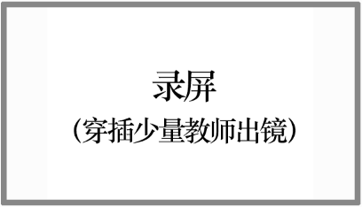 | 录屏为主，教师出镜为辅。  教师在电脑前自行操作PPT演示，并可在手写板、电脑屏幕上写划板书；  仅在少量重点环节处实录教师出镜画面。 | 制作方完善PPT后（含页面美化和动态效果制作），教师开始录制。
02 | 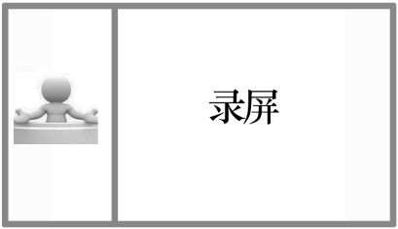  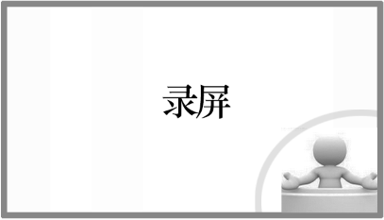 | 录屏为主，教师出镜为辅。  视觉重点在录屏画面；  教师全程录像；  后期编辑时教师在适当的时候以二分屏或叠加的形式出现在画面中。 | 制作方完善PPT后（含页面美化和动态效果制作），教师开始录制。
03 |  | 全部录屏，教师完全不出镜。  教师在电脑前自行操作PPT演示，并可在手写板、电脑屏幕上写划板书。  录制地点可以在家中或录音棚等隔音条件达标的场所。 | 制作方完善PPT后（含页面美化和动态效果制作），教师开始录制。
04 |  | 教师全程录像；  适当时穿插或叠加图文、录像资料。 | 如课程拍摄需要置景，或者制作虚拟演播室场景，则产生的费用另行计算。
05 | 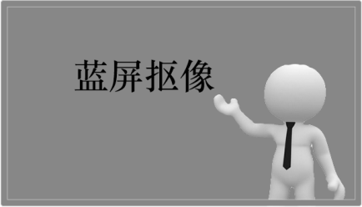 | 教师全程录像；  背景叠加图文、录像资料。 | 教师或制作方需要准备丰富的图文或录像资料。
06 | 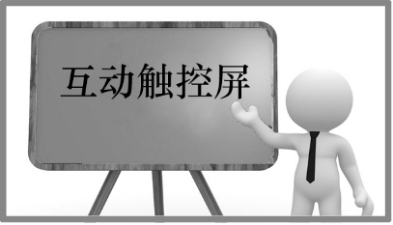 | 教师站姿全程录像。  触控屏同步显示PPT，教师也可以在触控屏上板书。是最接近传统课堂的授课形式。 | 制作方完善PPT后，教师开始录制。
07 | 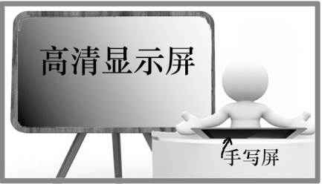 | 教师坐姿全程录像。  教师在手写屏上手写，显示屏或白板上同步显示内容。 | 类似于新闻类电视节目。
08 |  | 教师全程录像。  拍摄地点在办公室、实验室、厂房、室外等实景地。 | 委托方负责解决可能发生的交通费、食宿费、场地租金等费用支出。
09 | 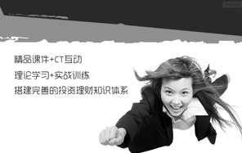 | 图文动画式。  教师完全不出镜。  制作方根据教师文案，合理布局文字和图像，制作出富有动感的图文动态效果。 | 制作成本较高，制作方另行报价。
10 | 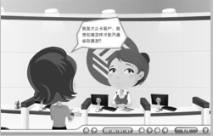 | 情景动画式。  教师完全不出镜。  制作方根据教师文案，设计制作含文字、人物和场景的动画。 | 制作成本较高。制作方另行报价。

